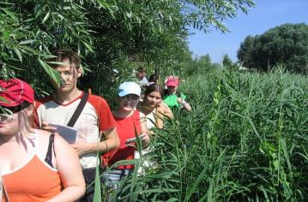

Жизнь и учеба на биологическом факультете

Информация о порядке и плане приема 2020

Специальность | Форма и срок обучения | План приема бюджет / платно | Профильные предметы |  | Итоги приема 2019
 |  |  |  |  | Конкурс | Проходной балл
Биология (научно-педагогическая деятельность) | Очно 4 года | 30 / 27 | Биология (ЦТ) | Химия (ЦТ) | б – 2.17 | б – 287
 |  |  |  |  | пл – 1.19 | пл – 207
 | Заочно 5 лет | 10 / 5 |  |  | б – 1.90 | б – 209
 |  |  |  |  | пл – 1.60 | пл – 196
Лесное хозяйство | Очень 4 года | 20 /5 | Химия (ЦТ) | Математика (ЦТ) | б – 1.75 | б – 230
 |  |  |  |  | пл – 1.00 | пл – 194
 | Заочно 5 лет | 4 / 11 |  |  | б – 2.00 | б – 157
 |  |  |  |  | пл – 1.64 | пл – 151 п/п
 | Заочно (сокр.) 4 года | 10 / 18 | Лесо-водство (устно) | Технология лесовыра-щивания (устно) | б – 5.88 | б – 239
 |  |  |  |  | пл – 1.84 | пл – 189

Дополнительная информация на сайте gsu.by в разделе «Абитуриентам»

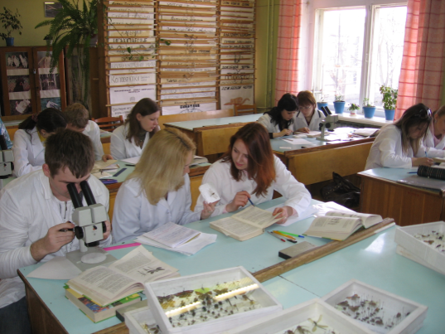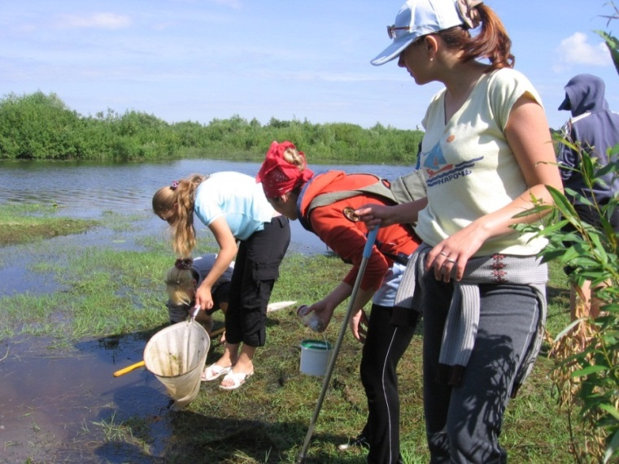

О биологическом факультете. Биологический факультет относится к старейшим учебным подразделениям университета. Он основан в 1930 г. в виде химико-биологического факультета. С 1934/1935 учебного года химико-биологический факультет переименован в факультет естествознания.
На сегодняшний день в состав биологического факультета входят 4 кафедры, 5 студенческих научно-исследовательских лабораторий, биологическая станция «Чёнки», зоологический музей. Учебный процесс обеспечивают более 40 преподавателей и сотрудников, в том числе: 2 члена-корреспондента НАН Беларуси, 4 доктора биологических наук, 27 кандидатов наук. Возглавляет факультет доктор биологических наук, профессор Виктор Сергеевич Аверин.
Факультет проводит подготовку студентов по специальностям «Биология (научно-педагогическая деятельность)» и «Лесное хозяйство». По окончании обучения студентам присваиваются квалификации «Биолог. Преподаватель биологии и химии», «Инженер лесного хозяйства». Выпускники работают преподавателями высших и средних учреждений образования Гомельской области, занимают различные должности в лесохозяйственных учреждениях Республики Беларусь.
Многие выпускники посвятили себя научно-исследовательской деятельности в «Институте леса НАН Беларуси», «Институте радиобиологии НАН Беларуси», «Институте механики металлополимерных систем им. Белого». С 2009 г. на факультете обучаются иностранные студенты (граждане Республики Туркменистан и Российской Федерации).
Теоретические знания студенты углубляют в ходе учебных и учебно-производственных практик, для которых создана учебно-научная база «Чѐнки». Учебные практики по специальности «Лесное хозяйство» проводятся на базе филиала кафедры: в лесном фонде ГЛХО «Кореневская экспериментальная лесная база Института леса НАН Беларуси».

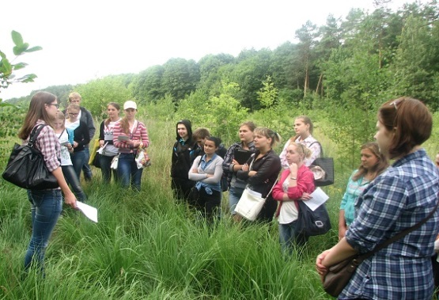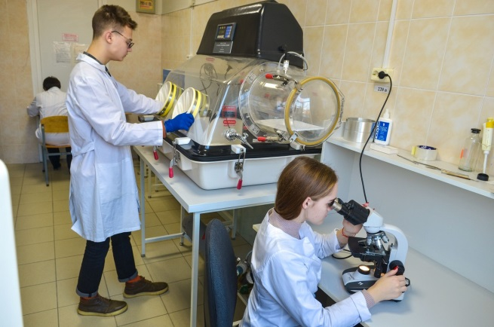

Заведующий кафедрой ботаники и физиологии растений кандидат биологических наук, доцент Николай Михайлович Дайнеко. Профессорско-преподавательский состав кафедры составляет 8 человек: профессоров – 1, доцентов – 6, ассистентов – 1.
Кафедра обеспечивает учебный процесс по 30 дисциплинам специальностей пер вой ступени высшего образования 1-31 01 01-02 Биология (научно-педагогическая деятельность) и 1-75 01 01 Лесное хозяйство очной и заочной форм обучения, а также второй ступени высшего образования 1-31 80 01 Биология. Специализации кафедры: «Ботаника» и «Фитодизайн». Кафедра имеет филиалы на базе ГУО «Гомельская городская гимназия № 56» и УО «Гомельский областной эколого-биологический центр детей и молодежи».
Ежегодно на кафедре выполняется 8-9 финансируемых тем ГПНИ в области природопользования и экологии, биотехнологии. За последние 5 лет было опубликовано более 665 работ, в том числе 4 монографии, учебных пособий и учебно-методических материалов – 68; научных статей – 157; монопубликаций студентов более 350.
Кафедра ботаники и физиологии растений имеет творческие связи с Институтом экспериментальной ботаники НАН Республики Беларусь. Кафедра имеет тесное сотрудничество с Брянским госуниверситетом им. И.Г. Петровского, Черниговским университетом «Черниговский коллегиум им. Т.Г. Шевченко». Сотрудничество с вузами Эстонии и Швеции основывается на договорах о творческом сотрудничестве.
На кафедре функционирует студенческая научно-исследовательская лаборатория «Флора и растительность», где студенты имеют возможность участвовать в выполнении научных экологических проектов (научный руководитель доцент А.Г. Цуриков). В 2019 году по итогам работы лаборатория заняла первое место среди СНИЛ университета и была представлена на Президентский грант. Основным направлением работы лаборатории является проведение научных исследований в области рационального использования и охраны флоры и растительности Белорусского Полесья. На кафедре создан и успешно функционирует волонтерский экологический отряд «Флора», который принимает активное участие в республиканских, областных, городских, районных экологических акциях. За свою деятельность волонтеры неоднократно награждались дипломами и грамотами Министерства образования, БРСМ, главой администрации Центрального района и другими учреждениями и организациями. Студенты выпускают студенческую газету «Флора и растительность».

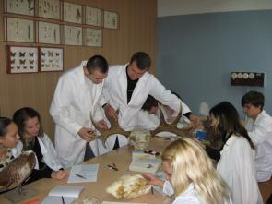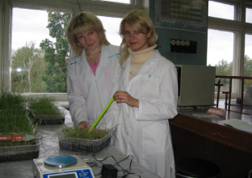

С 2006 г. кафедру лесохозяйственных дисциплин возглавляет кандидат сельскохозяйственных наук, доцент Марина Сергеевна Лазарева.
В настоящее время на кафедре работают 13 преподавателей, в том числе 1 член-корреспондент НАН Республики Беларусь, доктор наук, профессор и 8 кандидатов наук. Преподаватели кафедры ведут активную работу по написанию учебников, учебных пособий, монографий: «Лесная таксация», «Биометрия в лесном хозяйстве» (В.Ф. Багинский); учебники с грифом Министерства образования: «Лесоводство с основами ботаники и дендрологии», «Оборудование для валки леса».
Кафедра имеет два филиала: на базе Республиканского дочернего лесоустроительного унитарного предприятия «Гомельлеспроект» (руководитель филиала главный инженер предприятия О.М. Луферов); Государственного научного учреждения «Институт леса Национальной академии наук Беларуси» (руководитель – директор Института леса, кандидат сельскохозяйственных наук А.И. Ковалевич). Кафедра активно сотрудничает с зарубежными вузами. В 2017 г. заключено соглашение о сотрудничестве между УО «ГГУ им. Ф. Скорины» и ФГБОУ ВО «Воронежский государственный лесотехнический университет им. Г.Ф. Морозова», в соответствии с которым осуществляется академический обмен студентами вузов.
На кафедре работает СНИЛ «Леса Беларуси», в состав которой входит студенческая научная лаборатория «Экспериментальная микология». Студенты под руководством доцента Трухоновца В.В. проводят исследования биолого-экологических свойств различных видов съедобных и лекарственных грибов, и получают практические навыки их искусственного культивирования.
На кафедре работают два волонтерских студенческих отряда «Лесовод» и «Лотос». К волонтерской деятельности привлекаются все студенты дневной формы обучения специальности «Лесное хозяйство». В рамках проведения Республиканской акции «Неделя леса» студенты ежегодно участвуют в посадке леса, а в рамках акции «Чистый лес» занимаются уборкой пригородных лесов. Волонтеры оказывают помощь, проводят различные мероприятия в домах инвалидов, детских приютах, домах престарелых.

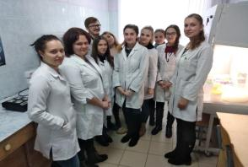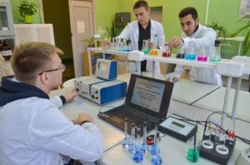

Заведующим кафедрой зоологии, физиологии и генетики является доктор биологических наук, профессор, член-корреспондент НАН Республики Беларусь Григорий Григорьевич Гончаренко.
На кафедре работает 12 преподавателей, в том числе 4 кандидата и один доктор наук. Преподаватели кафедры внедряют результаты своей работы в учебный процесс, ведут активную работу по написанию учебников, учебных пособий, монографий, а также по публикации научных статей в рейтинговых журналах.
На кафедре функционирует «Лаборатория генетики, биотехнологии и молекулярной биологии». В лаборатории проводятся исследования по изучению структурно-функциональной организации геномов человека, животных, растений и микроорганизмов, генетического разнообразия диких и домашних животных. Ведется разработка видоспецифичных ДНК-диагностических систем для выявления возбудителей паразитозов, а также молекулярных методов оценки популяционно-генетических ресурсов хозяйственно-ценных животных Республики Беларусь.
Ежегодно на кафедре выполняются темы ГПНИ, которые посвящены изучению биоразнообразия различных таксономических групп животных и разработке молекулярно-генетических технологий для диагностики возбудителей описторхоза и других видов описторхид в окончательных и промежуточных хозяевах. Большое внимание уделяется изучению проблем загрязнения территории Республики Беларусь в результате аварии на Чернобыльской АЭС.
На кафедре созданы филиалы ГУО «Средняя школа №8 г. Гомеля» (с 2012 года), ГУО «Гомельский государственный областной лицей» (с 2014 года) с целью консультативной помощи в подготовке научно-исследовательских работ школьников. Осуществляется работа с одаренными школьникам, помощь в подготовке к олимпиадам по биологии.
В период зоологических учебно-полевых практик студенты знакомятся с разнообразием видового состава животных, собирают материал для изготовления коллекций, которые затем используются на практических занятиях.
Осуществляется обмен опытом и достижениями в области разработки и применения образовательных материалов для общественности; распространение информации и повышения осведомленности общественности об охране окружающей среды и устойчивом развитии сельских территорий; разработка научно-методического обеспечения образовательных программ; научное сопровождение и организация практических исследований в рамках индивидуальных практик студентов.

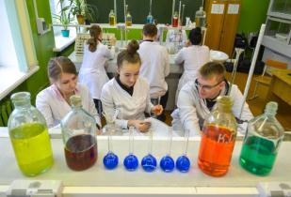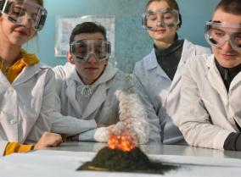

C 2009 года кафедру химии возглавляет кандидат химических наук, доцент Наталья Ивановна Дроздова. В настоящее время на кафедре работает 7 преподавателей, в том числе один профессор, доктор биологических наук и пять кандидатов наук. Большое внимание педагогический коллектив уделяет практико-ориентированным технологиям обучения. Для подготовки квалифицированных специалистов в учебном процессе активно используются базы филиалов кафедры: в ГУО «Средняя школа № 26 г. Гомеля», в ГУО «Гимназия № 56 г. Гомеля имени А.А. Вишневского», где студенты осваивают азы педагогического мастерства во время педагогических практик, при выполнении научно-исследовательских работ. Оснащение лабораторий кафедры химии позволяет студентам освоить современные методы анализа, выполнить экспериментальную часть курсовых и дипломных работ.
На кафедре химии организована и успешно функционирует СНИЛ «Аналитика и аналитики», деятельность которой направлена на формирование исследовательских навыков и умений, развитие творческих способностей и логического мышления студентов при организации фундаментальных и прикладных научных исследований, активизация их познавательной деятельности. Базой для выполнения прикладных и фундаментальных исследований сотрудников, студентов и магистрантов кафедры является также межкафедральная (кафедра химии и кафедра общей физики) научно-исследовательская лаборатория «Физики и химии полимеров», организованная в 2003 году д.т.н., профессором Д.Г. Линном. С 2017 года руководителем лаборатории является к.х.н., доцент Е.В. Воробьева. В настоящее время в лаборатории проводятся фундаментальные, поисковые и прикладные НИР по тематике, сформированной в рамках приоритетных научных направлений Республики Беларусь: физико-химические аспекты создания новых видов композиционных материалов. Лаборатория содействует внедрению результатов научной деятельности в производство и учебный процесс.
На кафедре на протяжении многих лет успешно функционирует волонтерский отряд «Ветеран», возглавляемый к.б.н., доцентом Макаренко Т.В.
Кафедра активно сотрудничает с зарубежными вузами. В 2010 г. заключено соглашение о сотрудничестве между УО «ГГУ им. Ф. Скорины» и Нежинским государственным университетом им. Н.В. Гоголя (Украина).
На протяжении многих лет кафедра химии является базой для проведения республиканской олимпиады школьников по химии, сотрудники кафедры активно работают с одаренной молодежью г. Гомеля и области, поддерживают тесную связь в данном направлении с Институтом развития образования.

